HOV – HOV! POZDRAVLJENI UČENCI!
V UPANJU, DA STE ZDRAVI, VAM S SONJINO POMOČJO PIŠEM TO PISMO.
S SONJO VAS ZELO POGREŠAVA. POGREŠAVA VAŠ SMEH IN NASMEHE, VAŠO IGRIVOST IN NAGAJIVOST, VAŠE VESELJE IN VAŠE KLEPETANJE.
KAJ POČNETE? PIŠETE, RIŠETE, BERETE, TELOVADITE IN SE IGRATE?
VAS ZANIMA, KAJ POČNEM JAZ?
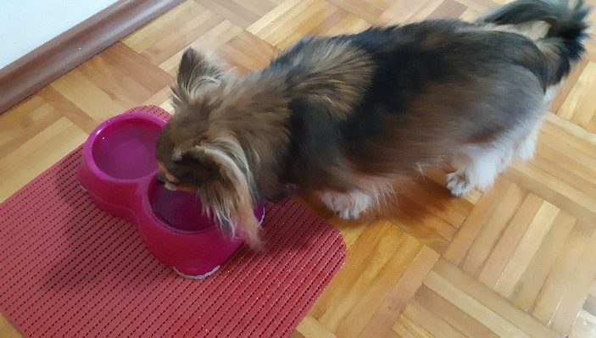
VELIKO TEČEM. PIJEM VODO.

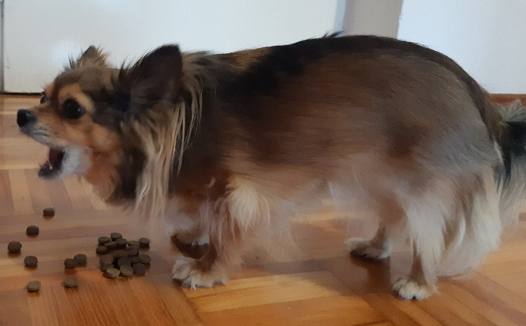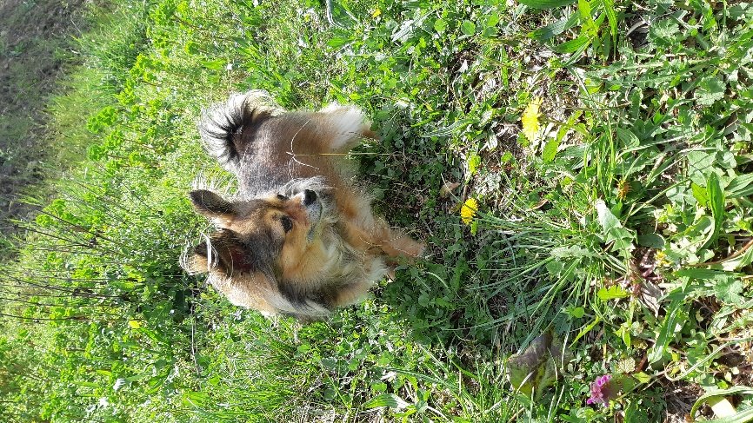
SE PREHRANJUJEM. VELIKO SEM NA SVEŽEM ZRAKU.
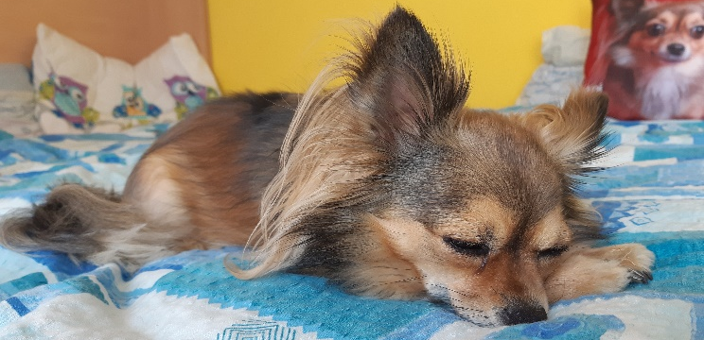 POČIVAM.
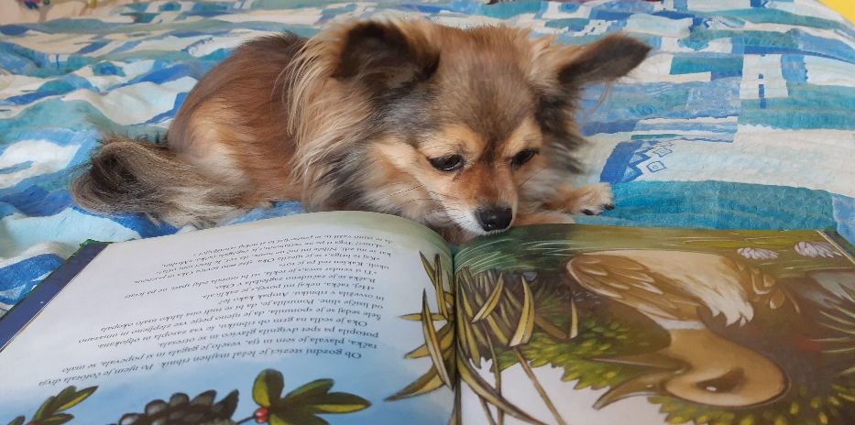
ZELO RADA POSLUŠAM PRAVLJICE.

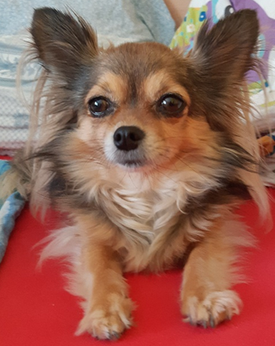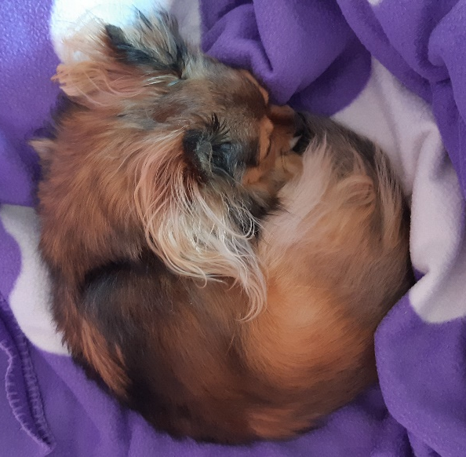
OPAZUJEM IN RAZMIŠLJAM. UTRUJENA ZASPIM.

UPAM, DA SE KMALU SPET VIDIMO!
LEP PASJI POZDRAV IN OSTANITE ZDRAVI!
VELIKO SE SMEJTE IN RADI SE IMEJTE!
VAŠA MINI

